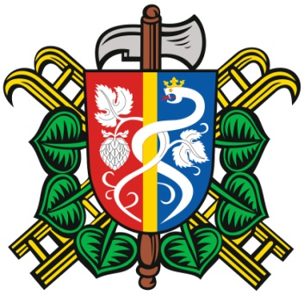
SBOR DOBROVOLNÝCH HASIČŮ OČIHOV
Zápis ze schůze členů SDH Očihov konané dne 24.7.2013

Přítomnost dle prez. listu.
host: Milan Schütz
Program:
- Družstvo mladých hasičů
- Zábava
- 140 let Krásný Dvůr

- Marie Hofmanová oslovila všechny mladé a děti, které projevili zájem o práci ve sboru DH. Na tomto základě sestavila seznam 13 dětí včetně kontaktů. Některé s dětí se dokonce dostavili na dnešní jednání, proto byli přivítáni a krátce jim byla nastíněna vize, kterou máme s mladými zájemci o členství v SDH. Byli kontaktováni p. Bláha a K. Spurný z Kryr, kde mají s prací s dětmi několikaleté zkušenosti. Od K. Spurného dostaneme podklady s instrukcemi pro vedení družstva mladých. Byla nám nabídnuta pomoc se začátkem činnosti družstva. Od září 2013 každý pátek od 16 hodin začnou pravidelná setkání mladých hasičů na hasičárně v Kryrech, kam se našimi mladými vydáme pro nabytí zkušeností, jak vést družstvo mladých a jak vzájemně pracovat. První setkání s mladými zájemci se uskuteční v sobotu 17.8. od 16 hodin. Účast pravděpodobně nebude 100% z důvodu probíhajících prázdnin, ale později nebude možné se sejít z důvodu chmelové sklizně. Již na předešlém jednání byla za vedoucí družstva navržena p. Jiřina Wernerová a dalšími členy J. Opelka, M. Hofmanová, R. Demeter, P. Braniš. Bude potřeba zajistit školení řidičů pro dalšího člena sboru, který bude schopen s mladými hasiči vyjíždět s Avií v nepřítomnosti M. Blechy. Oficiálně bude družstvo mladých hasičů ustanoveno a schváleno, včetně vedoucího družstva na VVH v roce 2014, kdy již budeme mít částečnou představu o schopnosti udržet družstvo v činnosti.
- Po dohodě s nájemcem výčepu v Očihově panem Milanem Schützem chceme uspořádat letní zábavu. Předem byl dohodnut termín 17.8. V tomto dni ale bude u bytovky pořádán turnaj v nohejbale s večerním posezením a další akce. Proto je potřeba zvolit jiný termín. Vzhledem ke chmelové sklizni nemůžeme volit datum pozdější, proto je jediný vhodný 10.8. M. Schütz do neděle 28.7 zjistí dostupnost kapely Kadence. Dohoda s M. Schützem je taková, že všechny náklady spojené s pořádáním zábavy (kapela, OSA…) budou uhrazeny rovnou polovinou. Hasiči budou mít bar s alkoholem bez piva, prodej steaků a guláše.
- 140 let od založení SDH Krásný Dvůr v září 2013. S naším sborem se počítá do sestavy při večerní osvětlené vodní fontáně. Protože s největší pravděpodobností ještě bude probíhat sklizeň chmele a většina z nás nebude schopna se akce zúčastnit. Musíme včas dát dohromady spolehlivé členy, kteří do Krásného Dvora 100% pojedou. Bude nutná přítomnost již v 16 hodin na nácviku a pak ve 21 hodin na vystoupení. V případě že nedáme dohromady požadovaný počet členů, požádáme o doplnění jiné sbory.

zapsal: V Braniš

